李遠哲（Yuan-Tseh Lee）院士簡介
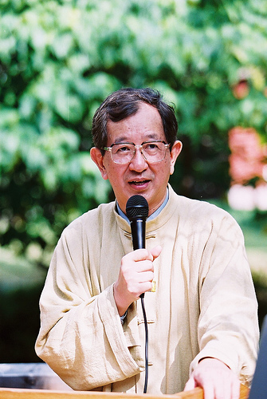 | 中央研究院  原子與分子科學研究所  特聘研究員  E-mail: ytlee@gate.sinica.edu.tw
學歷
台灣大學化學系學士 (1959)
清華大學原子科學研究所碩士 (1961)
美國柏克萊加州大學化學博士 (1965)
經歷
美國芝加哥大學教授 (1968-1974)
美國柏克萊加州大學教授 (1974-1990)
美國勞倫斯柏克萊國家實驗室化學科學學院資深負責研究員 (1974-1994)
美國加州大學講座教授 (1991-1994)
中央研究院院長 (1994-2006)
中研院原分所特聘研究員 (1994迄今)
台灣大學化學系名譽講座教授 (1994迄今)
研究興趣
多原子自由基與特殊瞬態物種之結構與化學行為
基元化學反應與光分解過程之機理與動態
分子內與分子間能量分佈之本質研究
以鍵選擇、立體選擇、或振動模式選擇等方法操縱或改造化學反應
燃燒與大氣化學中重要的自由基中間態
曾獲得之學術榮譽
美國人文與科學院院士 (1975)
美國國家科學院院士 (1979)
中央研究院院士 (1980)
美國能源部勞倫斯獎 (1981)
美國化學會德拜獎 (1986)
美國國家科學獎 (1986)
諾貝爾化學獎 (1986)
德國哥庭根科學院院士 (1988)
英國皇家化學會法拉第獎 (1992)
印度國家科學院院士 (1997)
美國加州大學克拉克科爾獎 (1999)
印度國家科學院尼赫魯百年誕辰獎 (2004)

